УТВЕРЖДЕНО
постановлением
администрации города
от 13.04.2010 № 179

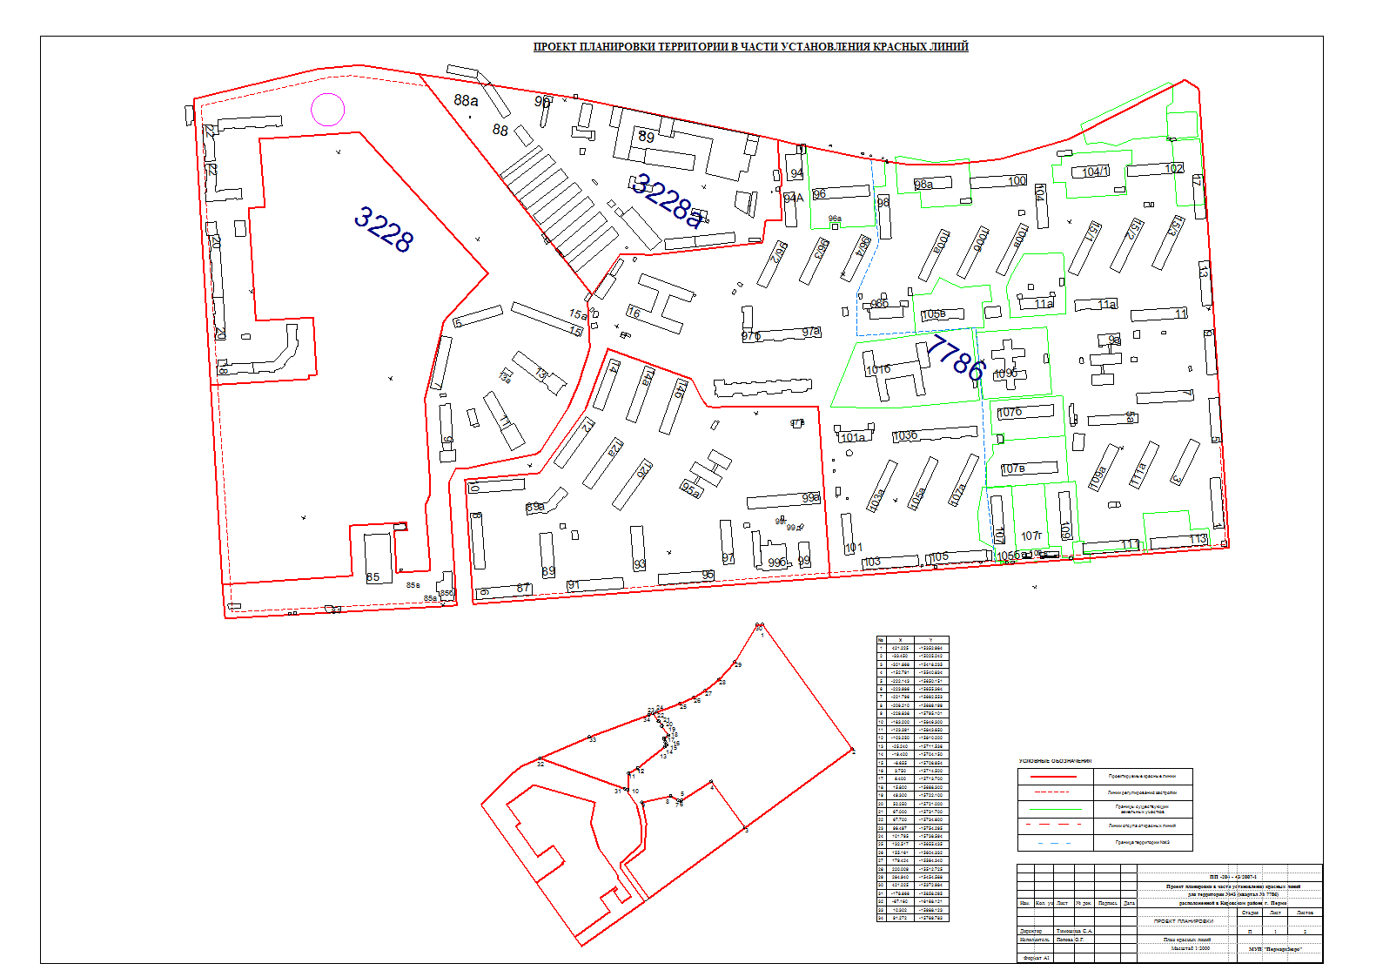
УТВЕРЖДЕНО
постановлением
администрации города
от 13.04.2010 № 179
Экспликация земельных участков по проекту межевания (территория №43)
№ | Кадастровый номер земельного участка | Адрес земельного участка | Землепользователь | Правовое положение | Правоустанавливающие документы | Разрешенное использование | Площадь по документам, м2 | Площадь по плану отвода, м2 | Площадь по проекту м2 | Нормативный показатель площади участка на единицу | Нормативная площадь участка, м2 | Соотношение (проект/ нор.) | Уменьшение/увеличение площади, м2 | Площадь зон с особыми условиями использования территории и обременении, м2
1 | 59 01 17 I 3331 0071 (соответствует материалам межевания) | ул. Маршала Рыбалко, 107 | Собственники жилых помещений ЖСК №8 | Общая долевая собственность | Приказ ДИО г.Перми №897 от 05.06.2006 | под многоэтажный жилой дом | 3451,46 | 3451,46 | 3451.460 | для жил.помещ=20кв.м на 1 жителя | S норм.жил .= 125*20 = 2500 | 1.42:1 | без изменений | -
1/1 | - | ул. Маршала Рыбалко, 107 | дополнительный участок к участку №1 | - | - | - | - | - | 92.161 | - | - | - | + 92.161 (за счет свободных городских земель) | -
2 | 59:01:17 1 3331:0070 (соответствует материалам межевания) | ул. Маршала Рыбалко, 107г | Болквадзе Давид Хулусович | собственность | не представлены | согласно разрешенным видам использования | 3151,14 | 3151.14 | 3151.140 | по заданию на проектирование | 3151.140 | 1:1 | без изменений | -
2/1 | - | ул. Маршала Рыбалко, 109в | Существующий торговый павильон | - . | не представлены | под торговый павильон | - | - | 898.410 | для торг.помещ .= 0,08 га на 100 м2 торговой площади | 110*8=880 | 1:1 | + 898.41 (за счет свободных городских земель) | -
3 | 59 0117 1 3331 0073 (соответствует материалам межевания) | ул. Маршала Рыбалко, 109 | ЖСК 8 | - | Приказ ДИО г.Перми №999 от 22.06.2006 | под многоэтажный жилой дом | 3100,07 | 3100,07 | 3136.505 | для жш1.шмещ.—20кв.м на 1 жителя | 8 норм.жил.= 126*20 = 2520 | 1.24:1 | +36.435 (за счет привязки к красной линии) | -
3/1 | - | ул. Маршала Рыбалко, 109 | дополнительный участок к участку №3 | - | - | - | - | - | 38.673 | - | - | - | +38.673 (за счет свободной городской земли) | -
4 | - | ул. Маршала Рыбалко, 111 | Существующий жилой дом с магазином ТОО ДИАЛОГ | Аренда, 15 год/лет | Постановление №825 от 30.04.1996 (Отвод) | под многоэтажный жилой дом со встроенным магазином | 627,3 | 627,3 | 5216.180 | для жил.пом.=20кв.м на 1 жителя для торг.помещ.= 0,08 га на 100 м2 торговой площади | S норм.жил.= 125*20 = 2500 S норм.торг.= 675*8*0.5=2700 S норм = 5200 | 1:1 | + 5216.18 (за счет свободных городских земель и отвода ТОО Диалог) | -
5 | - | ул. Маршала Рыбалко | Объект инженерной инфраструктуры | - | не представлены | под ТП | - | - | 240.449 | по заданию на проектирование | 240.449 | 1:01 | + 240.449 (за счет свободных городских земель) | -
6 | - | ул. Маршала Рыбалко, 113 и ул.Сысольская, 1 | Существующие жилые дома | - | не представлены | под многоэтажные жилые дома | - | - | 7664.501 | для жил.помещ.=20кв.м на 1жителя | S норм.жил.= 150*20 + 214*20=7280 | 1.05:1 | + 7664.501 (за счет свободных городских ' земель) | -
7 | - | ул.Сысольская.З | Существующий жилой дом | - | не представлены | под многоэтажный жилой дом | - | - | 3435.532 | для жил.помещ=20кв.м на (жителя | S норм.жил.= 116*20 = 2320 | 1.48:1 | + 3435.529 (за счет свободных городских земель)
8 | - | ул. Маршала Рыбалко, 111 а | Существующий жилой дом | - | не представлены | под многоэтажный жилой дом | - | - | 3596.438 | для жил.помещ.=20кв.м на 1жителя | S норм.жвл.= 111*20 = 2220 | 1.6:1 | + 3596.438 (за счет свободных городских земель) | -
9 | - | ул. Маршала Рыбалко, 109а | Существующий жилой дом | - | не представлены | под многоэтажный жилой дом | - | - | 5217.606 | для жил.помещ.=20кв.м на 1 жителя | S норм.жил.= 154*20 = 3080 | 1.7:1 | + 5217.606 (за счет свободных городских земель) | -
10 | - | ул. Маршала Рыбалко | Объект инженерной инфраструктуры | - | не представлены | под ЦТП | - | - | 438.610 | по заданию на проектирование | 438.610 | 1:1 | + 438.610 (за счет свободных городских земель) | -
11 | - | ул. Маршала Рыбалко, 107В | Существующий жилой дом | - | не представлены | под многоэтажный жилой дом | - | - | 5523.978 | для жил.помещ.=20кв.м на 1 жителя | S норм.жил.= 302*20 = 6040 | 0,91:1 | + 5523.978 (за счет свободных городских земель) | -
12 | - | ул. Маршала Рыбалко | Объект инженерной инфраструктуры | - | не представлены | под ТП | - | - | 101.471 | по заданию на проектирование | 101.471 | 1:01 | + 101.471 (за счет свободных городских земель) | -
13 | - | ул. Маршала Рыбалко, 1076 | Существующий жилой дом | - | не представлены | под многоэтажный жилой дом | - | - | 4713.728 | для жил.помещ.=20кв.м на (жителя | S норм.жил.= 282*20 = 3709 | 1,28:1 | + 4713.728 (за счет свободных городских земель) | -
14 | - | ул. Сысольская, 5а | Существующий жилой дом | - | не представлены | под многоэтажный жилой дом | - | - | 3155.585 | для жил. поме щ=20кв.м на 1 жителя | S норм.жил.= 163*20-3260 | 0.96:1 | + 3155.585 (за счет свободных городских земель) | 228.67
15 | - | ул. Сысольская, 7 | Существующий жилой дом | - | не представлены | под многоэтажный жилой дом | - | - | 4230.189 | для жнл.помещ=20кв.м на 1жителя | S норм.торг.= 166*20 = 3320 | 1.27:1 | + 4230.189 (за счет свободных городских земель) | -
16 | - | ул. Сысольская, 9 | Существующий жилой дом | - | не представлены | под многоэтажный жилой дом | - | - | 3667.182 | для жил.помещ.=20кв.м на 1 жителя | S норм.жил.= 146*20-2920 | 1.25:1 | + 3667.182 (за счет свободных городских земель) | -
17 | - | ул. Сысольская, 9а | МДОУ "Детский сад № 318" | - | не представлены | под здание детского сада | - | - | 10307.929 | для детского сада 35 кв.м. на 1 место | S норм.дет.сад= 150 * 35 =5250 | 1.96:1 | + 10307.929 (за счет свободных городских земель) | -
18 | 59:01:17 1 3331:0020 (соответствует материалам межевания) | ул. Маршала Рыбалко, 1096 | МДОУ "Детский сад № 94" | Бессрочное пользование | Постановление №781 от 07.05.2001 (Отвод) | под здание детского сада | 6953,3 | 6953,3 | 7254.179 | для детского сада 35 кв.м. на 1 место | S норм.дет.сад=251 * 35 = 8785 | 0,82:1 | + 300.879 (за счет свободных городских земельно забору) | -
19 | 5901 17 1 3331 0068 (соответствует материалам межевания) | ул. Маршала Рыбалко, 1016 | МОУ "Средняя средняя общеобразовательная школа № 14" | Бессрочное пользование | Постановление администрации города №535 от 10.04.2006г. | под здание школы №14 | 13688,6 | 13688,6 | 13688.608 | для школы 40 кв.м на 1 учащегося | 1046*40=41840 | 0,32:1 | без изменений | -
20 |  | ул. Магистральная, 986 | МОУ "Средняя средняя общеобразовательная школа № 73" |  | не представлены | под здание школы №73 |  | 5036.82 | 5047.697 | для школы 40 кв.м на 1 учащегося | 400*40=16000 | 0.31:1 | + 5047.697 (за счет свободных городских земель) | -
21 | 59 01 17 1 3331 0012 (соответствует материалам межевания) | ул. Маршала Рыбалко, 105в | ЖСК 31 ПО | Бессрочное пользование | Постановление администрации города № 1592 от 07.08.1995 | под многоэтажный жилой дом | 4650 | 4652.59 | 4652.590 | для жил.ломещ.=20кв.м на 1 жителя | S норм.жил = 200*20 = 4000 | 1.16:1 | без изменений | 626.78
22 | - | ул. Маршала Рыбалко | ЗАВОД ГОРНО-ШАХТНОГО МАШИНОСТРОЕНИЯ ОАО | Бессрочное пользование | Решение №248 от 17.04.1986 (Отвод) | Пункт тепловой центральный | 900 | 904.809 | 904.809 | по заданию на проектирование | 1045.216 | 1:1 | без изменений | -
22/1 |  | ул. Маршала Рыбалко |  |  |  | дополнительный земельный участок
23 | 59 0117 1 3331 0074 (соответствует материалам межевания) | ул. Сысольская, 11а | МС(К)ОУ "Специальная (коррекцнонная) образовательная школа № 155" | - | Постановление администрации города №1168 от 10.07.2006 | Нежилое здание(лнт.Б), теплый пристрой(лит.Б 1), теплый пристрой (Лит.Б2), ограждение(лит.1), ворота (лит.2и) | 4912,48 | 4912,48 | 4912.506 | для школы-интерната 70 кв.м на 1 учащегося | 75*70=5250 | 0,93:1 | без изменений | -
24 | - | ул. Сысольская,11а | ЖСК 30 | Бессрочное пользование | Постановление №3226 от 09.12.1998 (Отвод) | под многоэтажный жилой дом | 2128,01 | 2128,05 | 2128.050 | для жил.помещ.=20кв.м на 1ж1пеля | S норм.жил.= 187*20 = 3740 | 0.8:1 | без изменений | -
24/1 | - | ул. Сысольская,11а | дополнительный участок к жилому дому | - | - | - | - | - | 837.114 | - | - | - | + 837.114 (за счет свободных городских земель, привязка к границам смежных землепользователей) | -
25 | - | ул. Сысольская, 11 | Существующие жилые дома | - | не представлены | под многоэтажные жилые дома | - | - | 3521.223 | для жит.помещ=20кв.м на 1 жителя | S норм.жил.= 182*20=3640 | 0.96:1 | + 3521.223 (за счет свободных городских земель) | -
26 | - | ул. Сысольская | Свободный участок под озеленение | - | - | под озеленение | - | - | 699.417 | по заданию на проектирование | 699.417 | 1:1 | + 699.417 (за счет свободных городских земель) | -
27 | - | ул. Сысольская, 15/3 | Существующий жилой дом | - | не представлены | под многоэтажный жилой дом | - | - | 4602.184 | для жил.помещ.=20кв.м на 1жителя | S норм.жил = 204* 20 = 4080 | 1.12:1 | + 4602.184 (за счет свободных городских земель) | 110.19
28 | - | ул. Сысольская, 15/2 | Существующий жилой дом | - | не представлены | под многоэтажный жилой дом | - | - | 4484.530 | для жил..помещ.=20кв.м на 1 жителя | S норм.жил = 225* 20 = 4500 | 1:1 | + 4484.530 (за счет свободных городских земель) | 178.03
29 | - | ул. Сысольская, 15/1 | Существующий жилой дом | - | не представлены | под многоэтажный жилой дом | - | - | 3831.455 | для жил.помещ.=20кв.м на 1жителя | S норм.жил. = 215*20 = 4300 | 0.9:1 | + 3831.455 (за счет свободных городских земель) | 235.55
30 | - | ул.Магнстральная, 100в | Существующий жилой дом | - | не представлены | под многоэтажный жилой дом | - | - | 4073.007 | для жил.помещ.=20кв.м на 1 жителя | S норм.жил.= 160*20 = 3200 | 1.25:1 | + 4012.909 (за счет свободных городских земель) | 55.57
31 | - | ул.Магистральная, 1006 | Существующий жилой дом | - | не представлены | под многоэтажный жилой дом | - | - | 3713.304 | для жил.помещ.=20кв.м на 1 жителя | S норм.жил = 154*20 = 3081 | 1,2:1 | + 3713.304 (за счет свободных городских земель) | 177.12
32 | - | ул. Магистральная, 100а | Существующий жилой дом | - | не представлены | под многоэтажный жилой дом | - | - | 4349.645 | для жил.помещ.=20кв.м на 1 жителя | S норм.жил.=188*20 = 3760 | 1.15:1 | + 4349.645 (за счет свободных городских земель) | 204.84
33 | - | ул.Магистральная, 98а | Существующий жилой дом | - | не представлены | под многоэтажный жилой дом | - |  | 5427.976 | для жил.помещ.=20кв.м на 1 жителя | S норм.жил = 214*20 = 4280 | 0,8:1 | + 5427.976 (за счет свободных городских земель) | 372.21
34 | - | ул.Магистральная, 100 | ЖСК 15 ПО | Бессрочное пользование | Решение ГИК №329 от 05.05.1977г. | под многоэтажный жилой дом | 4200 | 4200 | 4236.701 | для жил.помещ.=20кв.м на 1 жителя | S норм.жил.= 211*20-4220 | 1:1 | + 36.701 (за счет свободных городских земель) | -
35 | - | ул.Магистральная, 98 | Существующий жилой дом | - | не представлены | под многоэтажный жилой дом | - | - | 5958.389 | для жил.помещ.=20кв.м на I жителя | S норм.жил.= 156*20 = 3120 | 1.9:1 | + 5958.389(за счет свободных городских земель) | -
36 | - | ул.Магистральная | Объект инженерной инфраструктуры | - | не представлены | под ТП | - | 71.75 | 71.750 | по заданию на проектирование | 101.282 | 1:1 | без изменений
37 | - | ул.Магистральная, 1 04 | Существующий жилой дом |  | не представлены | под многоэтажный жилой дом | - | - | 4582.498 | для жил.помещ.=20кв.м на 1жителя | S норм.жил.= 171*20 = 3420 | 1.3:1 | + 4582.498 (за счет свободных городских земель) | -
38 | - | ул.Магистральная, 1 04/1 | ЖСК 15 ПО | Бессрочное пользование | Решение ГИК № 329 от 05.05.1977г | под многоэтажный жилой дом | 4200 | 4200 | 6156.589 | для жил.помещ.=20кв.м на 1жителя | S норм.жил.= 217*20 = 4340 | 1.4:1 | + 1956.589 (за счет свободных городских земель по согласованию с собственником) | -
39 | - | ул.Магистральная | Объект инженерной инфраструктуры | - | не представлены | под ТП | - | - | 66.238 | по заданию на проектирование | 66.238 | 1:1 | + 66.238 (за счет свободных городских земель) | -
40 | - | ул.Магистральная, 102, | Существующий жилой дом | - | не представлены | под многоэтажный жилой дом | - | - | 5548.559 | для жил.помещ.=20кв.м на 1 жителя | S норм.жил.= 191*20=3820 | 1.45:1 | + 5548.559 (за счет свободных городских земель) | -
41 | - | ул. Сысольская,21 | Чудинов Сергей Афанасьевич ЧП | Аренда, 3 год/лет | Постановление №2851 от 20.12.1999 (Отвод) | платная автостоянка и шиномонтажный бокс | 1162,7 | 1162,7 | 1404.389 | 30 кв.м на 1 машино-место | 45*30=1350 | 1:1 | + 241.689 (за счет свободных городских земель) | -
42 | - | ул. Сысольская | Свободный участок возможный для предоставления | - | - | согласно разрешенным видам использования | - | - | 1192.364 | по заданию на проектирование | 1192.364 | 1:1 | + 1192.364 (за счет свободных городских земель) | -
43 | - | ул. Сысольская,19 | ПРОГРЕСС-СЕРВИС ООО | Аренда, 2 год/лет | Постановление №743 отОЗ.05.2001 (Отвод) | Автостоянка зактъпого типа | 4852,49 | 4852,49 | 3907.318 | 30 кв.м на 1 машино-место | 130*30=3900 | 1:1 | -945.172 (за счет привязки к красной линии) | -
44 | - | ул. Магистральная, 104/2 | ГОРСВЕТ МП | Аренда, 15 год/лет | Постановление №2538 от 11.09.1998 (Отвод) | существующий гараж | 200,1 | 200,1 | 430.746 | 30 кв.м на 1 машино-место | 6*30=180 | 1:1 | + 430.646 (за счет свободных городских земель) | -
45 | - | ул.Сысольская, 17 | Существующий жилой дом | - | не представлены | под многоэтажный жилой дом | - | - | 3200.737 | для жил.помещ.=20кв.м на 1 жителя | S норм.жил.=114*20 = 2280 | 1.4:1 | + 3200.737 (за счет свободных городских земель) | 96.055
46 | - | ул. Сысольская, 13 | Существующий жилой дом | - | не представлены | под многоэтажный жилой дом | - | - | 2325.611 | для жит.помещ.=20кв.м на 1 жителя | S норм.жил.= 131*20=2620 | 0.88:1 | + 2325.611 (за счет свободных городских земель) | -
47 | - | ул. Сысольская, 5 | Существующий жилой дом | - | не представлены | под многоэтажный жилой дом | - | - | 3103.260 | для жнл.помещ.=20кв.м на 1жителя | S норм.торг.= 142*20 = 2840 | 1.09:1 | + 3103.260 (за счет свободных городских земель) | -
48 | - | Маршала Рыбалко | Дополнительный участок к №7,8,9 | - | - | Дополнительный участок к №7,8,9 | - | - | 959.313 | - | - | - | 959.313 (за счет свободных городских земель) | -
49 | - | Маршала Рыбалко | Городские земли | - | - | - | - | - | 7074.376 | - | - | - | 70744.376 (за счет свободных городских земель) | -

